青山一丁目町会の情報を見て下さい！！

スマホやパソコンで下記のQRコードかURLに
アクセスすると
「町会のお知らせ」が簡単に見られます。

＜QRコード＞
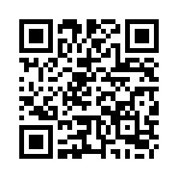

＜URL＞
https://aoyama-nan1.tokyo/category/news-from-chokai/

青山一丁目町会

